2019年湖南涟源教招模拟卷（物理学科）

一、选择题（每小题3分，共36分，1-7题只有一个选项正确，选对得3分，选错、多选或不选得0分，8-12题有多个选项符合题目要求，全部选对的得3分，选对但不全的得2分，有选错或不选的得0分。请将所选答案的字母序号填入下表对应位置）

1.如图所示一列简谐横波在t＝0时的波形图，若波的传播速度为2m/s，此时质点P向y轴正方向振动，P、Q两个质点的平衡位置相距一个波长.下列说法正确的是（ ）

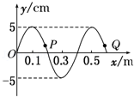

A.该波沿x轴正方向传播

B.质点P在一个周期内的路程为10 cm

C.t＝0.1 s，质点Q和P的振动方向相反

D.t＝0.15 s，质点P向y轴负方向振动

2.关于曲线运动的性质和条件，以下说法正确的是（ ）

A.曲线运动一定是变速运动

B.曲线运动的物体，合力可以为零

C.在恒力作用下的物体不可能做曲线运动

D.曲线运动的物体，速度大小和方向都一定时刻发生变化

3.物理学史上，首先发现电流磁效应的科学家是（ ）

A.安培 B.奥斯特 C.牛顿 D.法拉第

4.汽车在某路段做匀加速直线运动，该路段每隔20m设置一盏路灯，从经过第一盏路灯开始计时，第2s末刚好经过第三盏路灯，又过2s时刚好经过第六盏路灯（可将汽车视为质点）则汽车运行加速度大小为（ ）

A.3m/s2 B.4m/s2 C.5m/s2 D.6m/s2

5.一石块从距地面高度为H处自由下落，不计空气阻力。当石块运动时间为落地时间的一半时，石块距地面的高度为（ ）

A. B. C. D.

6.下列说法正确的是（ ）

A.处于静电平衡的导体，内部的电场强度和电势均为零

B.电势、电势差、电势能都是电能的概念，都与放入电场中的电荷无关

C.电动势数值上就等于电源正负极之间的电压

D.金属中的涡流会产生热量，生活中的电磁炉是利用这原理而工作的

7.两个阻值较大的定值电阻R1、R2串联后接在电压稳定的12V直流电源上，用电压表测R1两端电压时，电压表的示数为U1；测R2两端电压时，电压表的示数为U2若电压表内阻不能忽略，则有（ ）

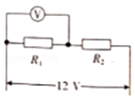

A.U1+U2＜12V B.U1+U2＝12V

C.U1+U2＞12V D.在测R1两端电压时，R2两端电压小于U2

8.对于给定的电容器，如图的反映其电容C、电量Q、电压U之间关系的图中正确的是（ ）

A.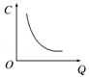 B.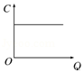

C.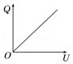 D.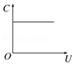

9.下列实验中需要用到打点计时器的是（ ）

A.探究加速度和力、质量的关系 B.探究求合力的方法

C.研究平抛运动 D.探究小车速度随时间变化

10.一艘小船在静水中的速度是6m/s，一条河宽60m，河水流速是8m/s，下列说法正确的是（ ）

A.小船在这条河中运动的最大速度是10m/s

B.小船渡过这条河的最小位移是80m

C.小船以最小位移渡河时，所需的渡河时间为菁优网-jyeoos

D.小船渡过这条河的最短时间是10s

11.2018年9月29日，我国在酒泉卫星发射中心用快舟一号甲固体运载火箭，成功将微厘空间一号S1卫星送入预定轨道。整星质量97公斤，运行在高度700公里的太阳同步轨道，该轨道为通过两极上空的圆轨道。查阅资料知地球的半径和万有引力常量，则（ ）

A.卫星可能为地球同步卫星 B.卫星线速度小于第一宇宙速度

C.卫星可能通过无锡的正上方 D.卫星的动能可以计算

12.如图所示，在绝缘的光滑水平面上，相隔距离为L的两个带同种电荷的小球A、B质量分别为2m和m，当静止同时释放时，B球的加速度为a，则下列说法正确的是（ ）

菁优网：http://www.jyeoo.com

A.当两球距离为2L时，A球加速度为

B.当两球距离为2L时，A球加速度为

C.当A球速度大小为v时，B球速度大小为2v

D.当A球速度大小为2v时，B球速度大小为4v

二、实验题：（共15分，请将答案填在答卷的相应横线上，否则不得分）

13.在研究平抛运动的实验中，某同学记录了小球运动过程中经过的A、B、C、D、E、F、G点的位置，相邻两点的时间间隔均为t＝0.05s。取A点为坐标原点，以+x方向表示水平初速度方向，以+y方向表示竖直向下方向，实验记录如下表。

|  |  |  |  |  |  |  |  |
| --- | --- | --- | --- | --- | --- | --- | --- |
| 标号n | A | B | C | D | E | F | G |
| t/s | 0 | 0.05 | 0.10 | 0.15 | 0.20 | 0.25 | 0.30 |
| x/m | 0 | 0.024 | 0.051 | 0.073 | 0.098 | 0.126 | 0.150 |
| y/m | 0 | 0.042 | 0.108 | 0.198 | 0.314 | 0.454 | 0.617 |

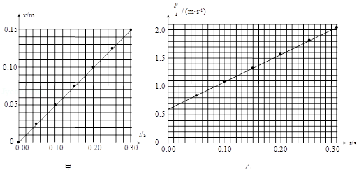

（1）作出x﹣t图象如图甲所示，小球平抛运动的水平初速度大小是________m/s；

（2）根据表格中数据可知，t＝0.10s时，小球的竖直分速度大小是________m/s；

（3）以t为横坐标，为纵坐标，作出 图象如图11乙所示，可得直线斜率的数值k＝4.86，其单位是________，该处重力加速度g＝________m/s2。

14.某同学选用两个完全相同的小球A、B来验证库仑定律。使小球A和B带上同种电荷，A球放在左右可移动且上下高度可调节的绝缘座上，B球用绝缘丝线悬挂于玻璃棒C点，如图。实验时，保证A、B两球球心在同一水平线上，待B球平衡后偏离竖直线的角度为θ，B球质量为m，重力加速度为g；

先保持两球电荷量不变，使A球从远处逐渐向B球靠近，观察到两球距离越小，悬线的偏角越大；再保持两球距离不变，改变小球所带的电荷量，观察到电荷量越大，B球悬线的偏角越大。

（1）实验中需要用到________的科学方法。

（2）根据平衡关系，A、B两球之间的电场力F＝________（用m、g、θ表示）。

（3）在阅读嘞教材后，该同学知道了库仑定律的表达式，并知道了均匀分布的带电球体可以等效为电荷量全部集中在球心处的一个点电荷。

它将两个半径为R的金属小球分别带上了q1和q2的正电，并使其球心相距3R，应用库仑定律，计算了两球之间的库仑力，则该同学的计算结果________（选填“偏大”“偏小”“正确”），原因是：________。

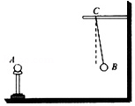

三、计算题（共49分，解答应写出必要的文字说明、方程式和重要演算步骤，请将解题过程填在答卷上相应位置，否则不得分）

15.质量为m＝4kg的木块，静止在水平面上，它们之间的动摩擦因数μ＝0.5，现对木块施F＝40N的作用力，如图所示。木块运动2s后撤去力F到木块直到停止。（g＝10m/s2）。求：

（1）木块所受摩擦力是多大？

（2）有推力作用时木块的加速度为多大？

（3）刚撤去推力F时木块的速度为多大？

（4）撤去推力F后木块运动的加速度为多大？

菁优网：http://www.jyeoo.com

16.MN、PQ为水平放置的金属导轨，金属棒ab静止放在导轨上且与导轨垂直，导轨间距L＝0.1m，ab棒的质量为m＝0.01kg，电阻为0.4Ω，导轨所在区域处在匀强磁场中，磁场方向竖直向下，磁感应强度B＝0.2T.电池电动势E＝1.5V，内电阻r＝0.2Ω，其余电阻忽略不计，当电键闭合的瞬间，测得棒ab的加速度大小为a＝2m/s2，求电键闭合瞬间：

（1）通过直导线ab的电流；

（2）直导线ab所受的摩擦力的大小和方向。

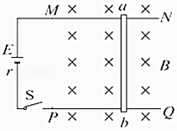

17.如图所示，置于圆形水平转台边缘的小物块随转台缓慢加速转动，当转速达到某一数值时，物块恰好滑离转台开始做平抛运动，现测得转台半径R＝4.5m，离水平地面的高度H＝0.8m，物块与平台间的动摩擦因数为μ＝0.2，设物块所受的最大静摩擦力等于滑动摩擦力，g取10m/s2.求：

（1）物块做平抛运动的初速度大小v；

（2）物块落地时的速度；

（3）物块落地点到转台中心O点的水平距离。（可保留根式）

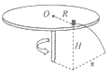

18.如图所示，竖直平面内半径R＝045m的光滑半圆形轨道BCD，与倾角为37°的斜面在B点处圆滑连接。A、D两点等高，在A处固定一弹射器。质量m＝0.2kg的小物块（可看作质点）从弹射器弹出后，沿动摩擦因数μ＝0.5的斜面下滑，到达B端时速度为菁优网-jyeoom/s，然后通过半圆形轨道从D点水平飞出，求：

（1）小物块被弹射器弹出过程中，弹射器释放的弹性势能；

（2）小物块在D点时对轨道的作用力；

（3）小物块从D点飞出后落在斜面上离B点的距离。

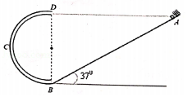

19.如图所示，在平面内的第三象限中有沿方向的匀强电场，场强大小为*E*，在第一和第二象限有匀强磁场，方向垂直于坐标平面，在其他三个象限存在于磁场垂直的匀强电场，有一个质量为、电荷量为的小球，从y轴的*P*点以初速度垂直于电场方向进入电场，小球经电场偏转后，从M点进入磁场做圆周运动，并到达+*x*轴的*N*点，最后到达-y轴，已知，求：

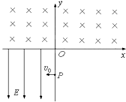

（1）求小球在其他三象限的电场强度

（2）求小球到达-y轴时距坐标原点的距离；

（3）求小球从*P*点出发能到达-y轴时，磁场区域的最小的矩形面积。